Le 30 juin 2026
COMMUNIQUE DE PRESSE

Job Plus pour booster l’emploi en Wallonie

À partir de ce mercredi 1er juillet 2026, la Wallonie lance Job Plus, un nouvel incitant unique à l’embauche destiné à dynamiser concrètement le retour à l’emploi.

Porté par le Ministre de l’Emploi Pierre-Yves Jeholet, Job Plus marque une réforme en profondeur des aides à l’embauche, avec un objectif précis : simplifier le système, renforcer son impact et concentrer les moyens sur les personnes qui en ont le plus besoin.

Le Ministre explique : « Avec Job Plus, nous faisons un choix concret : simplifier pour être plus efficaces. Moins de dispositifs, mais plus lisibles et plus impactants, pour remettre durablement davantage de Wallonnes et de Wallons à l’emploi.»

Ce qui change à partir du 1er juillet 2026

- Mise en place d’un incitant unique à l’embauche : Job Plus ;
- Fin progressive des dispositifs actuels (Impulsion, SESAM, Tremplin, SINE) ;
- Une procédure simplifiée et numérisée via le Forem ;
- Un soutien financier renforcé et plus lisible ;
- Un ciblage prioritaire des publics éloignés de l’emploi.

Un système simplifié : un incitant unique

Jusqu’ici, la multiplicité des aides rendait le système complexe et peu lisible pour les employeurs. Job Plus y met fin avec un incitant unique, ouvert à tous les secteurs, géré via une plateforme numérique unique du Forem. En quelques clics, l’employeur peut vérifier son éligibilité, connaître le montant de l’aide et introduire sa demande, dans un cadre clair et avec des règles identiques pour tous.

La volonté est de lever les freins administratifs et de rendre le système plus accessible à toutes les entreprises – privées (marchand et non-marchand) ou publiques – souhaitant engager des chercheurs d’emploi.

Un soutien renforcé pour un impact réel

Job Plus change formellement d’échelle : l’incitant mensuel de base de 1.000 € (proportionnel au temps de travail, minimum un mi-temps) est majoré de 200 € pour les petites entreprises de moins de 20 ETP, soit un soutien pouvant atteindre 1.200 € par mois. À titre de comparaison, les dispositifs actuels représentaient en moyenne 456,94 € par mois et par engagement.

Job Plus propose donc un soutien nettement renforcé, véritablement incitatif au moment de la décision d’embauche. Concrètement, pour un employeur, ce soutien peut atteindre jusqu’à 36.000 € sur trois ans, un levier direct au moment d’engager.

Priorité aux publics éloignés de l’emploi

L’incitant Job Plus est ciblé prioritairement sur les chercheurs d’emploi les plus éloignés du marché du travail. Son octroi se base sur une combinaison de critères objectifs (durée d’inscription au Forem, âge, niveau de qualification, reconnaissance d’une aptitude réduite au travail, etc.) permettant d’identifier les personnes pour lesquelles une aide à l’embauche constitue un levier décisif. En fonction de la situation de la personne engagée, l’incitant pourra être accordé pour une durée de 12 à 24 mois, et porté jusqu’à 36 mois dans les cas les plus difficiles (par exemple pour les personnes reconnues comme disposant d’une aptitude au travail réduite).

L’aide est ainsi modulée pour renforcer le soutien là où il est le plus nécessaire et favoriser une insertion durable dans l’emploi.

*Deux exemples théoriques de parcours se retrouvent en fin de communiqué.
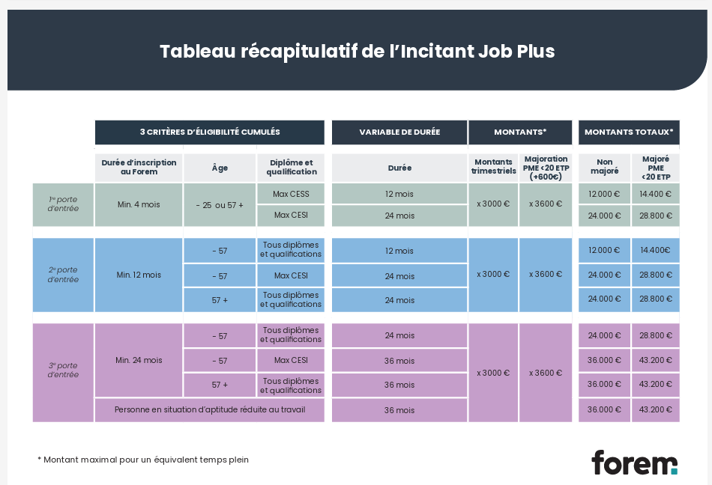

Un cadre responsable et équitable

Job Plus renforce la responsabilisation des employeurs bénéficiaires. Le dispositif prévoit des règles claires et un contrôle accru pour éviter tout détournement ou effet d’aubaine, sans renoncer à la confiance envers ceux qui engagent. Par exemple, un employeur ne pourra percevoir l’incitant que s’il a effectivement maintenu en fonction le travailleur au moins à mi-temps pendant 3 mois suivant son engagement (principe qui restera d’application pendant toute la durée de l’aide). La mise en place d’un monitoring régulier garantira de maximiser l’impact de Job Plus tout au long de sa mise en œuvre, et d’apporter les ajustements nécessaires pour éviter les effets d’aubaine et assurer l’atteinte des objectifs en termes de retour à l’emploi.
Une réforme qui replace les moyens existants sur l’essentiel

Dès ce 1er juillet 2026, Job Plus remplacera progressivement les principaux dispositifs actuels (Impulsion, SESAM, Tremplin, SINE). Ces derniers entreront en phase transitoire jusqu’à leur extinction totale au 31 décembre 2029 avec maintien des avantages en cours jusqu’à leur terme pour leurs bénéficiaires actuels. Les moyens ainsi libérés seront réorientés de manière ciblée via Job Plus, afin de renforcer le soutien à l’embauche pour les publics qui en ont le plus besoin, sans coût supplémentaire pour la collectivité.

« Job Plus, c’est un choix politique assumé : avec un budget inchangé mais mieux ciblé, nous visons plus d’efficacité, plus d’impact et plus d’emplois durables. » conclut Pierre-Yves Jeholet.

CONTACT PRESSE :
Nicolas Reynders, Porte-parole de Pierre-Yves JEHOLET, Vice-Président
nicolas.reynders@gov.wallonie.be +32 473 27 14 79

* JOB PLUS EN PARCOURS CONCRETS

Jonathan, 41 ans : du CPAS au privé. Après un parcours en article 60, Jonathan clôture sa mesure d’insertion et se retrouve chercheur d’emploi depuis 18 mois. N’ayant pas son CESS (max. CESI), il dispose de compétences techniques mais peine à convaincre un employeur du secteur privé. Grâce à Job Plus, une entreprise locale accepte de lui offrir un poste fixe. L’incitant peut atteindre 24.000 euros (ou 28. 800 euros pour une PME), ce qui réduit le risque pour l’employeur et assure à Jonathan une transition durable hors du CPAS. Ce type de soutien favorise la stabilisation de trajectoires fragiles et la réintégration professionnelle après un parcours social.

Sophie, 46 ans : parent solo en chômage très long. Titulaire d’un diplôme universitaire, Sophie a enchaîné un burn-out‑out, des séquelles post‑Covid et une inactivité prolongée. Inscrite au Forem depuis 56 mois, elle avait perdu confiance en sa capacité à retravailler. Job Plus lui ouvre une voie réaliste : un temps partiel évolutif dans le secteur administratif, accompagné d’un suivi personnalisé. L’entreprise bénéficie d’un incitant jusqu’à 24. 000 euros (ou 28. 800 euros si elle compte moins de 20 ETP), rendant possible un retour progressif à l’emploi. Pour Sophie, c’est l’opportunité de retrouver un équilibre professionnel et social après plusieurs années d’éloignement.

